МИНОБРНАУКИ РОССИИ

Федеральное государственное бюджетное образовательное учреждение высшего образования

НИЖЕГОРОДСКИЙ ГОСУДАРСТВЕННЫЙ ТЕХНИЧЕСКИЙ

УНИВЕРСИТЕТ им. Р.Е.АЛЕКСЕЕВА

Институт радиоэлектроники и информационных технологий

Кафедра вычислительные системы и технологии

ОТЧЕТ

По лабораторной работе №3  
 «сети и телекоммуникации»

РУКОВОДИТЕЛЬ:

________________ Гай В.Е.

(подпись) (фамилия, и.,о.)

СТУДЕНТ:

________________

Окунев Н.А.

(подпись) (фамилия, и.,о.)

18-В1

(шифр группы)

Работа защищена «___» ____________

С оценкой ________________________

Нижний Новгород 2020

Задание:

Для экспериментов использовать схему из первой лабораторной работы. Все ip-адреса (или маски) необходимо поменять так, чтобы адрес сети у всех компьютеров был один. Все действия должны быть выполнены в симуляторе сетей CORE.

Часть 1. Формирование запроса и получение ответа

1. Начать захват пакетов при помощи WireShark.

2. Сформировать кадр ARP-запроса с помощью утилиты PackETH и отправить его в сеть (компьютеры выбрать самостоятельно).

3. Убедиться, что был получен кадр ARP-ответа, соответствующий посланному запросу. Захваченные пакеты сохранить для отчета. Вывести arp таблицу (команда «arp»).

4. Прекратить захват пакетов.

Часть 2. ARP-спуфинг

1. Выделить на схеме и обозначить три компьютера: A, B, Сервер.

2. Подготовить кадр ARP-ответа, направляемый Сервером хосту А с помощью программы PackETH. Кадр должен быть составлен так, чтобы MAC-адресу Сервера соответствовал IP-адрес хоста В. Вывести arp таблицу на хосте А. Отправить сформированный пакет от Сервера хосту А.

Ход работы:

Схема из 1 ЛР со всеми изменениями:

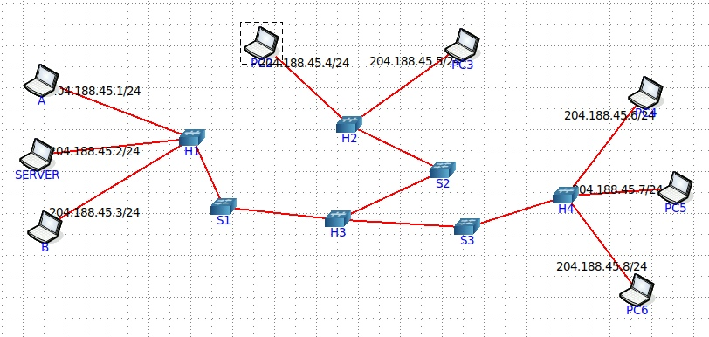

Для запуска packEth в консоли выполняем команду «xhost +», тем самым разрешаем подключаться к серверу с любых хостов. Далее в консоли узла А «DISPLAY=:0 packeth» или «DISPLAY=:0 packeth --sync».

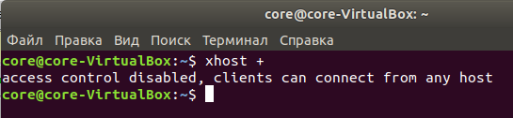

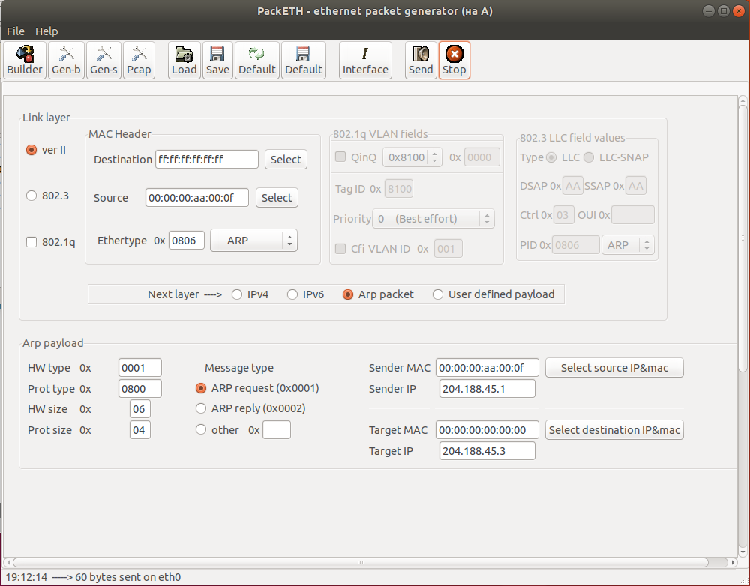

Destination - широковещательный адрес

Sourse - через ifconfig узнаем мак адрес пк А

Sender MAC/IP – pcA

Target MAC - Пустой

Target IP - pcB

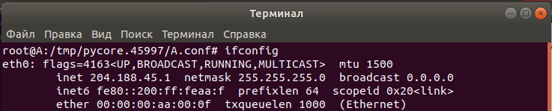Arp-таблица:

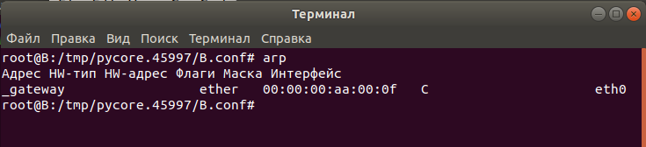

Перехват пакетов:

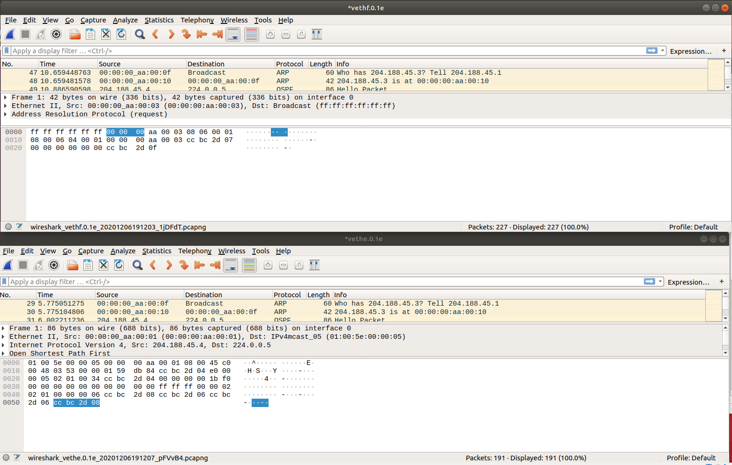

Организация чата между узлами с помощью netcat:

На пк А пишем nc –lp 9000

На пк Б nc 204.188.45.1(ip куда хотим отправить) 9000

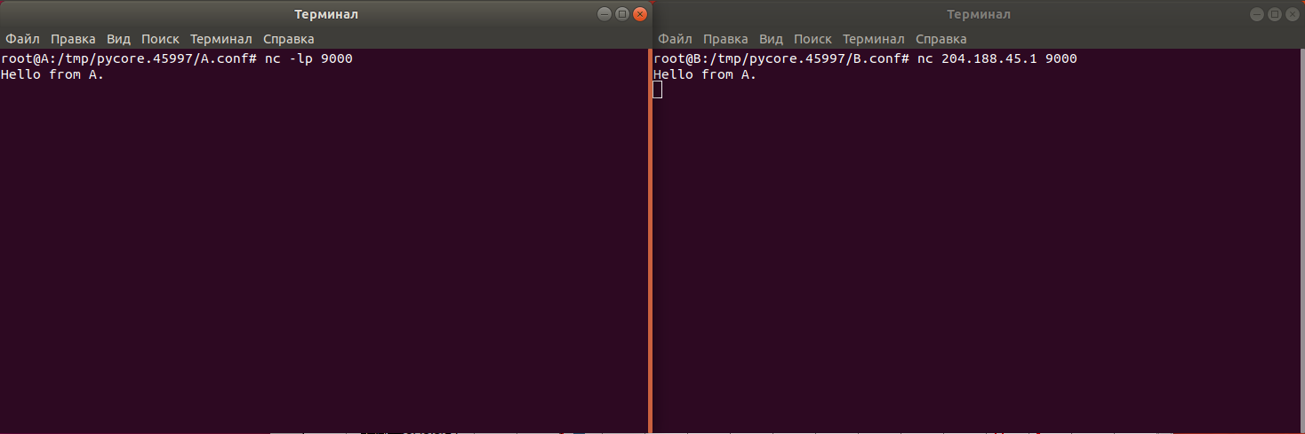

ARP-спуфинг:

Заходим в packEth на pcSERVER

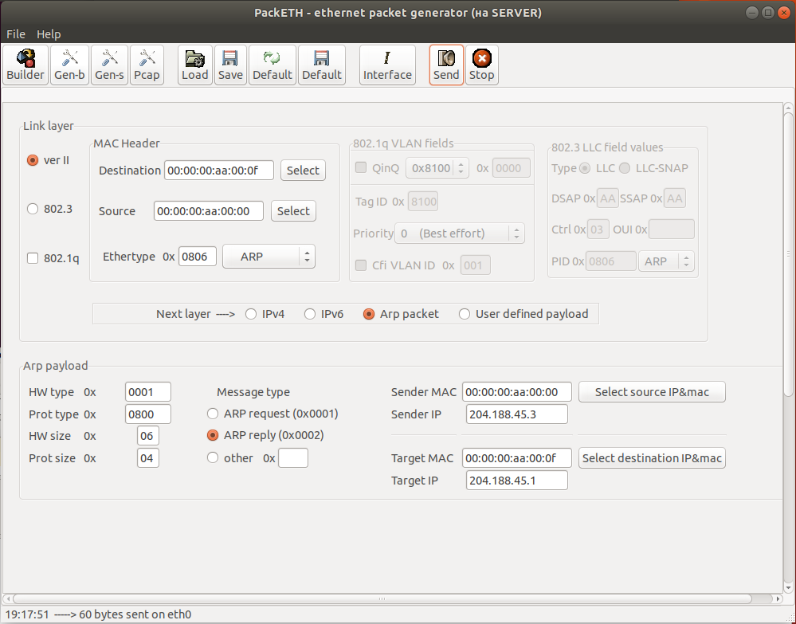

Destination – MAC pcA

Source – MAC pcSERVER

Sender MAC – pcSERVER

Sender IP – pcB

Target MAC/IP – pcA

Target IP – pcA



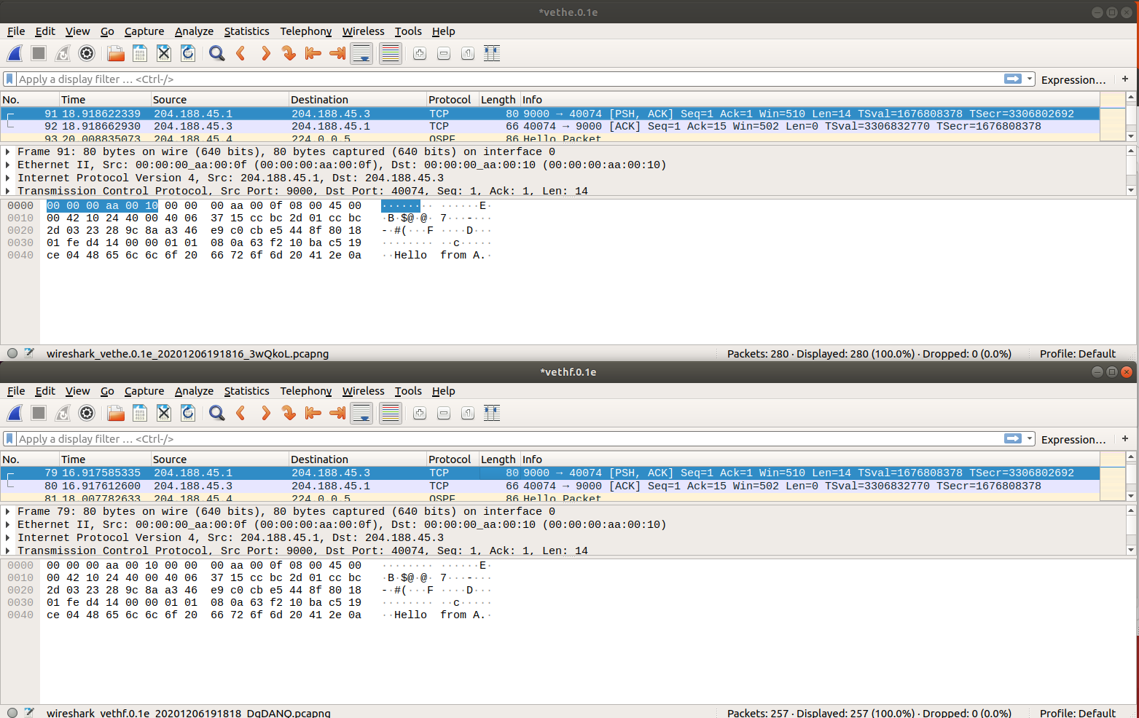

Вывод: изучили подробнее arp протокол